Tec. de Control y Robótica
ITR OESTE – SEDE FRAY BENTOS – CURSO 2026
Docentes: Leonardo Eguia y Rodrigo Sosa
Proyecto 2 – RAUL-M (RAUL Manipulador)

Equipo 4: cinemática, control, simulación y manejo del manipulador
INTEGRANTES:
Gevont Utmazian (gevont.utmazian@estudiantes.utec.edu.uy)
Valentin Rodriguez (valentin.rodriguez@estudiantes.utec.edu.uy)
Lucas Ferreira (lucas.ferreira@estudiantes.utec.edu.uy)

FECHA DE ENTREGA: 30/10/2026

ÍNDICE
1. OBJETIVOS DE LA ACTIVIDAD ··· pág. 3
2. MATERIALES NECESARIOS ··· pág. 3
3. FUNDAMENTOS TEÓRICOS ··· pág. 3
4. DESARROLLO ··· pág. 5
5. CONCLUSIONES ··· pág. 14
6. MEJORAS FUTURAS ··· pág. 14
7. REFERENCIAS BIBLIOGRÁFICAS ··· pág. 14
8. ANEXOS ··· pág. 14

1. OBJETIVOS DE LA ACTIVIDAD
El trabajo del Equipo 4 consiste en modelar y controlar el manipulador diseñado por el Equipo 3. Se obtuvieron los parámetros D-H, se implementaron la cinemática directa e inversa en Python y C++, y se construyó un entorno PyBullet con las rutinas de tomar un objeto, depositarlo en la carga y aproximar la pinza al botón del ascensor.
El modelo vigente corresponde al CAD RAUL_M.step y a la ficha RAUL_M_V4_parametros_modelo_2D.pdf. Tiene cuatro articulaciones y una pinza, accionadas por ocho MG995. La proyección horizontal con el brazo y la pinza horizontales es 450 mm. No existe una quinta articulación de giro longitudinal de muñeca.
Las verificaciones numéricas comprueban la consistencia del modelo y la ejecución de las rutinas en el escenario propuesto. No sustituyen la validación física. El cálculo estático identifica un incumplimiento: con 0,2 kg en la punta, el hombro necesita 2,869 N·m en horizontal, por encima de los 1,96 N·m de bloqueo ideal sumado del par de MG995 a 6 V.

2. MATERIALES NECESARIOS
Elemento | Uso
Python, NumPy y PyBullet | Cinemática, entorno y comprobación de colisiones
Matplotlib y Pillow | Figuras y demostración animada
python-docx y LibreOffice | Actualización del Word original y exportación a PDF
g++ y simulacro de Arduino/Wire | Pruebas del C++ en la computadora
ESP32 y PCA9685 | Control propuesto; lógica I2C y ocho salidas PWM
Ocho MG995 | Base: uno; hombro, codo y muñeca: dos cada uno; pinza: uno
La instalación y los comandos están en README.md y environment.yml. Las versiones efectivamente utilizadas y la huella del código se registran en evidencia_pruebas.txt. La referencia del repositorio es https://github.com/utma-tech/RAUL-M-equipo4; la evidencia corresponde a los archivos de esta entrega local.

3. FUNDAMENTOS TEÓRICOS

3.1. Cadena cinemática y convención Denavit-Hartenberg
El vector articular es q = [q1, q2, q3, q4]. La pose controlada es [x, y, z, pitch], donde pitch = q2 + q3 + q4. El TCP se ubica en la punta de las mordazas.

3.1.1. Tabla de parámetros D-H
Fila | theta | d mm | a mm | alpha
1 | q1 | 131 | 0 | 90°
2 | q2 | 0 | 200 | 0°
3 | q3 | 0 | 170 | 0°
4 | q4 - FI | 0 | 82 | 0°
5 fija | FI | 0 | 0 | 0°
La quinta fila es una transformación fija, no un grado de libertad. Corrige la orientación del marco después de trasladar el origen al TCP descentrado. Cada transformación es A = Rz(theta) Tz(d) Tx(a) Rx(alpha), y T = A1 A2 A3 A4 A5.
[ cosθ -sinθ cosα sinθ sinα a cosθ ]
A = [ sinθ cosθ cosα -cosθ sinα a sinθ ]
[ 0 sinα cosα d ]
[ 0 0 0 1 ]
La cuarta columna de T contiene la posición. La primera columna es la dirección de apuntamiento. La orientación completa del marco D-H difiere del marco URDF por una rotación fija alrededor del eje de apuntamiento; la prueba compara posición y dirección, no igualdad de los tres ejes de ambos marcos.

3.1.2. Cinemática directa
Con p = q2 + q3 + q4:
r = 200 cos(q2) + 170 cos(q2+q3) + 82 cos(p-FI)
z = 131 + 200 sin(q2) + 170 sin(q2+q3) + 82 sin(p-FI)
x = r cos(q1) y = r sin(q1)
pitch = p
En el código las funciones trigonométricas reciben radianes mediante conversión explícita. La contribución de la pinza también puede escribirse como 80 cos(p) + 18 sin(p) en r, y 80 sin(p) - 18 cos(p) en z. La concordancia de ambas implementaciones y el producto D-H se verifica numéricamente.

3.1.3. Cinemática inversa
Para la rama implementada, el TCP está delante de la base y el codo toma la solución de ángulo negativo. Dada una pose (x, y, z, p):
q1 = atan2(y, x)
rw = sqrt(x²+y²) - 82 cos(p-FI)
zw = z - 131 - 82 sin(p-FI)
c3 = (rw²+zw²-200²-170²)/(2·200·170)
q3 = -acos(c3)
q2 = atan2(zw,rw) - atan2(170 sin(q3),200+170 cos(q3))
q4 = p - q2 - q3
Si c3 queda fuera de [-1,1], la pose está fuera de alcance. Si la solución viola los rangos articulares, se informa fuera de límites. El algoritmo no explora todas las ramas: que rechace una pose no demuestra que ninguna configuración física pueda alcanzarla. En particular, no se implementó la rama por detrás del hombro. No se admite orientación roll independiente.

3.2. Perfil de movimiento de quinto grado
Cada tramo se interpola en espacio articular, por lo que la trayectoria del TCP no es necesariamente una recta. Con u = t/T:
s(u) = 10u³ - 15u⁴ + 6u⁵
q(t) = q_inicial + (q_final-q_inicial) s(u)
s'(u) = 30u² - 60u³ + 30u⁴
s''(u) = 60u - 180u² + 120u³
La velocidad y la aceleración son cero en los dos extremos. El pico de velocidad es 1,875 veces la velocidad media. Para cada articulación se exige T >= 1,875 |delta q| / 90, con T en segundos y ángulos en grados. El firmware rechaza tiempos no positivos, números no finitos y movimientos que excedan ese límite. Las pruebas de rutina también fallan ante un exceso de velocidad.
En PyBullet el camino se comprueba con muestras separadas por como máximo 2° de recorrido articular. En el firmware se comprueban 20 posiciones contra un piso virtual de 30 mm sobre la referencia de la placa; no existe allí detección de mesa, panel ni autocolisión. Ambos usan el mismo perfil, pero sus comprobaciones del entorno son distintas.
La continuidad del perfil reduce cambios bruscos del mando; no acredita ausencia de vibración del mecanismo real. Frenar retiene el último mando, sin una rampa específica de frenado.

4. DESARROLLO

4.1. Organización del trabajo y del repositorio
El código se organiza en simulacion/, programa_esp32/ y pruebas/. README.md contiene la instalación; correr_pruebas.py ejecuta la verificación reproducible. El informe editable se entrega en Word con el formato original suministrado.

4.2. Parámetros geométricos y límites articulares
Se usan milímetros y grados en Python y firmware; el URDF usa metros y radianes. El origen está en la cara inferior de la placa de montaje del brazo. El eje z apunta hacia arriba; x hacia adelante en la orientación cero de la base. La ficha 2D usa juntas sobre +y; nuestro convenio usa -y para que un ángulo positivo levante el brazo. El cambio de signo no altera las dimensiones.
Parámetro | Valor vigente | Referencia
D1 | 131 mm | Cara inferior de placa a eje del hombro
A2 | 200 mm | Hombro a codo
A3 | 170 mm | Codo a muñeca
LARGO_PINZA | 80 mm | Desplazamiento longitudinal muñeca a TCP
CAIDA_PINZA | 18 mm | TCP por debajo del eje de muñeca
D5 | 82 mm | sqrt(80² + 18²)
FI | 12,6804° | atan2(18, 80)
Con q = [0, 0, 0, 0], el TCP está en (450, 0, 113) mm. La distancia máxima geométrica desde el hombro es A2 + A3 + D5 = 452 mm, alineando el segmento muñeca-TCP. Es diferente de los 450 mm de proyección horizontal de la pose de referencia. La cota geométrica superior sobre la placa es 583 mm; el espacio utilizable depende de límites y obstáculos.
Articulación | Mínimo | Máximo
Base q1 | -90° | 90°
Hombro q2 | 0° | 180°
Codo q3 | -150° | 30°
Muñeca q4 | -90° | 90°
Estos rangos representan la asignación de 180° de servo al modelo; deben calibrarse contra los topes reales. La pose REPOSO = [0, 90, -150, 60] deja el TCP en (165, 0, 165,776) mm. PLEGADO es un alias de la misma pose, no otra configuración.
Conjunto V4 | Masa kg | COM local x, z en mm | Inercia de junta en COM kg·m²
Eslabón 1, servos y soportes del codo | 0,266 | 138,6; 0 | 0,00152
Eslabón 2, servos y soportes de muñeca | 0,281 | 125; 0 | 0,000912
Muñeca y pinza, con servo | 0,186 | 29,4; -26,8 | 0,000183
Torre | 0,363 | 0; -43,3 desde hombro | No informada
Las masas V4 son estimaciones con PLA macizo a 1,24 g/cm³, servos de 55 g y rodamientos de 4,7 g. No son pesadas del prototipo. El URDF conserva estas masas agregadas; dedos y TCP auxiliares tienen masa cero para no contarlos dos veces. Las inercias no informadas fuera del eje de junta son aproximaciones, por lo que no se certifica dinámica tridimensional.

4.3. Verificación estática de actuadores
La ficha V4 aporta masas y centros de masa agregados. Se calcula el par de sostén como derivada de la energía potencial respecto de cada ángulo. Para el brazo horizontal, sin carga:
tau_hombro = 9,81 [0,266·0,1386 + 0,281·(0,200+0,125)
+ 0,186·(0,370+0,0294)] = 1,9863 N·m
tau_codo = 9,81 [0,281·0,125 + 0,186·(0,170+0,0294)]
= 0,7084 N·m
tau_muñeca = 9,81·0,186·0,0294 = 0,0536 N·m
La carga de 0,2 kg en el TCP agrega m·g multiplicado por la distancia horizontal al eje de cada junta. En poses generales se conserva el signo de las palancas; no se suman valores absolutos de torques que podrían compensarse.
Junta | Horizontal sin carga N·m | Horizontal con 0,2 kg N·m | Máximo con carga, malla 10° N·m
Hombro | 1,9863 | 2,8692 | 2,8853
Codo | 0,7084 | 1,1989 | 1,2150
Muñeca | 0,0536 | 0,2106 | 0,2267
El barrido recorre 6859 configuraciones de hombro, codo y muñeca, sin filtrar colisiones. La rotación de base no cambia el torque gravitatorio con el vehículo horizontal. Su torque de aceleración y rozamiento no se evaluó.
La ficha informa 0,83 N·m por MG995 a 4,8 V y 0,98 N·m a 6 V. La suma ideal del par es 1,66 y 1,96 N·m respectivamente (la ficha redondea el primero como 1,67). El bloqueo no es torque continuo utilizable y supone reparto ideal entre ambos motores.
El hombro supera incluso el bloqueo ideal a 6 V en horizontal y sin carga. Por eso, reducir la carga útil a cero no resuelve el requisito a máxima extensión. Debe redimensionarse la actuación, incorporarse una transmisión adecuada o compensarse el peso, y luego verificar también velocidad, estabilidad y temperatura. Que codo y muñeca queden por debajo del bloqueo no certifica margen de operación continua.
pruebas_modelo.py contrasta el cálculo analítico sin carga con la dinámica inversa del URDF en 100 poses aleatorias. El error máximo obtenido es 6,66e-16 N·m. También verifica la masa total modelada de 1,096 kg (torre y tres conjuntos móviles) y evita duplicar dedos y TCP.

4.4. Implementación y verificación cruzada de la cinemática
Las implementaciones de Python, C++ y URDF se contrastan mediante las pruebas reproducibles descritas en la sección 4.11. El error numérico de estas comparaciones no es el error físico de posicionamiento del prototipo.

4.5. Modelo URDF y escena de simulación
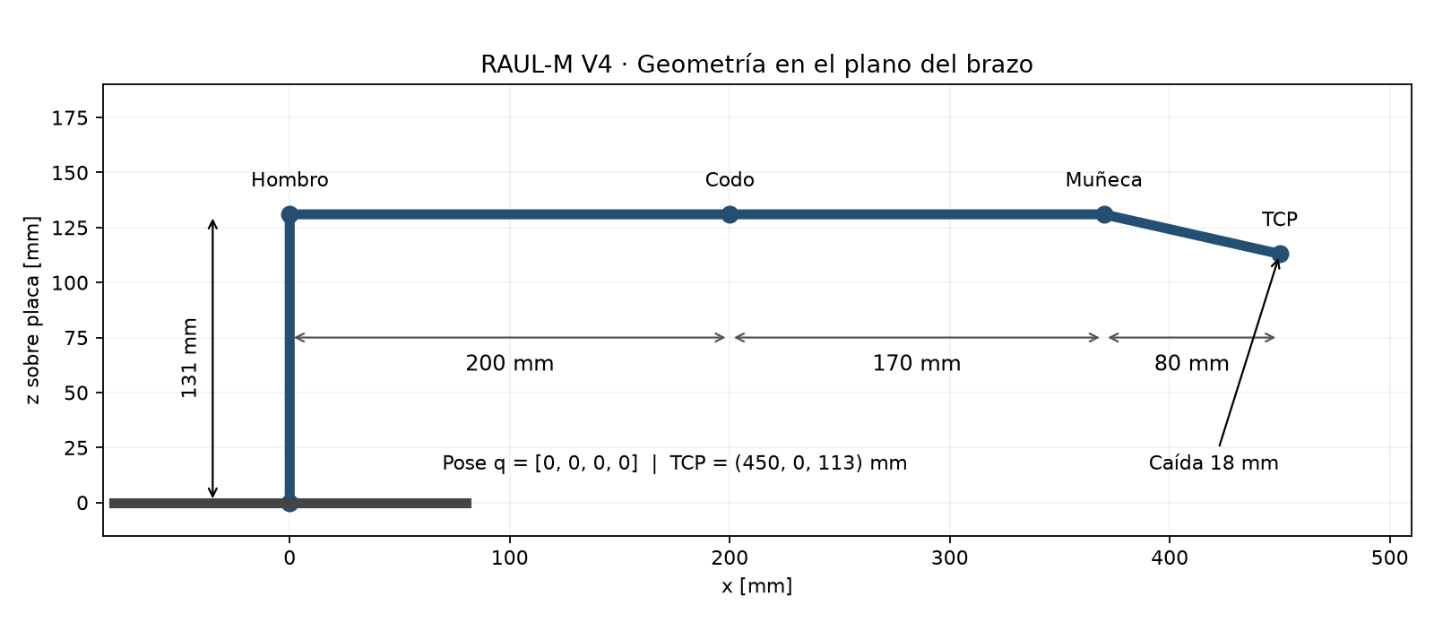
Figura 1. Dimensiones de la ficha V4, referidas a ejes y TCP. El esquema describe el brazo, no dimensiones confirmadas del vehículo.
El URDF aproxima piezas mediante cajas y cilindros. Incluye base, torre, brazo, antebrazo, conjunto de muñeca-pinza, TCP y dos mordazas. Las mordazas reales giran; en la simulación deslizan simétricamente. Es una simplificación para visualizar agarre y colisiones, no una reproducción exacta del mecanismo dentado.
Parámetro del escenario | Valor propuesto
Plataforma sobre piso | 350 mm
Alzador adicional | 233 mm; no forma parte del CAD
Cara inferior de placa sobre piso | 583 mm
Hombro sobre piso | 714 mm
Plataforma | 500 × 400 mm; eje del brazo a 150 mm del borde delantero
Mesa | Tapa a 750 mm; borde a x = 270 mm
Cubo | Lado 50 mm; centro en (320, 0, 192) mm del brazo
Caja de carga | 140 × 160 × 233 mm; centro (80, 165, -116,5) mm
Panel | Cara frontal x = 230 mm; botón a 1000 mm del piso
Margen nominal de colisión | 10 mm para el brazo; 0 para el objeto transportado
La caja queda delante y a la izquierda, y sobresale 45 mm del lateral de la plataforma supuesta. Mesa y ascensor se representan como estaciones distintas. Al cambiar entre ellas permanecen el piso, la plataforma, la caja y el pedestal.
Los 233 mm son una solución de montaje del escenario ensayado, no una medida del Equipo 3 ni un mínimo global demostrado. Sin alzador, la cota geométrica superior sobre el piso sería 350 + 131 + 452 = 933 mm, inferior al botón supuesto a 1000 mm. La integración física requiere acordar altura, estabilidad y posición de la caja con los otros equipos. El vehículo sigue siendo una aproximación; falta el URDF del Equipo 2.

4.6. Espacio de trabajo y alcance de los puntos de tarea
Las rutinas se construyen en rutinas.py. Mapas, análisis de error y verificación del ejemplo ESP32 comparten los TCP efectivos mediante poses_tarea(), evitando coordenadas copiadas con alturas diferentes.
Tarea | TCP x, y, z en mm | Pitch | Error angular estimado mm
Agarrar en mesa | 305; 0; 197 | 0° | 26,5
Soltar en carga | 75,373; 155,456; 90,607 | -45° | 19,5
Aproximar al botón | 215; 0; 417 | 0° | 25,6
Los errores de la tabla corresponden al modelo de cuantización más ±2° por junta; no son errores medidos en el prototipo. Se calculan en el TCP, no en el centro del objeto.
La toma empieza con pinza abierta, sube por encima de la mesa, baja frente al objeto, entra 60 mm y lo levanta. La punta muerde 10 mm de su cara; el desplazamiento respecto del centro es -15 mm. La altura de agarre es 30 mm sobre la tapa.
El depósito orienta la pinza a -45°, pasa sobre la caja y baja hasta la referencia del objeto situada 80 mm por encima de su tapa. Al soltar, el modelo baja el objeto hasta una superficie de apoyo. Después retira la pinza y vuelve a REPOSO.
La aproximación al ascensor se hace con la pinza cerrada. El retiro es 120 mm, y el TCP final está a x = 215 mm, 15 mm por delante del panel. El botón se representa con una marca; no se simula su recorrido, fuerza de contacto ni accionamiento eléctrico. La rutina demuestra posicionamiento de la pinza, no valida físicamente la pulsación.
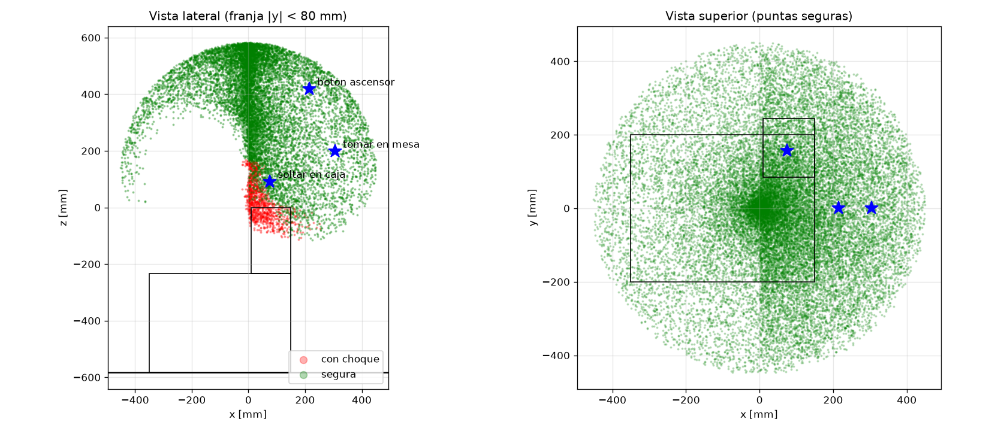
Figura 2. Muestreo de 30 000 configuraciones con semilla fija. El mapa considera plataforma, pedestal, caja y autocolisiones seleccionadas. La mesa y el panel se comprueban durante las rutinas, no en este mapa general. Un punto alcanzable no implica un camino libre hasta él.

4.7. Trayectorias libres de colisiones y movimiento suave
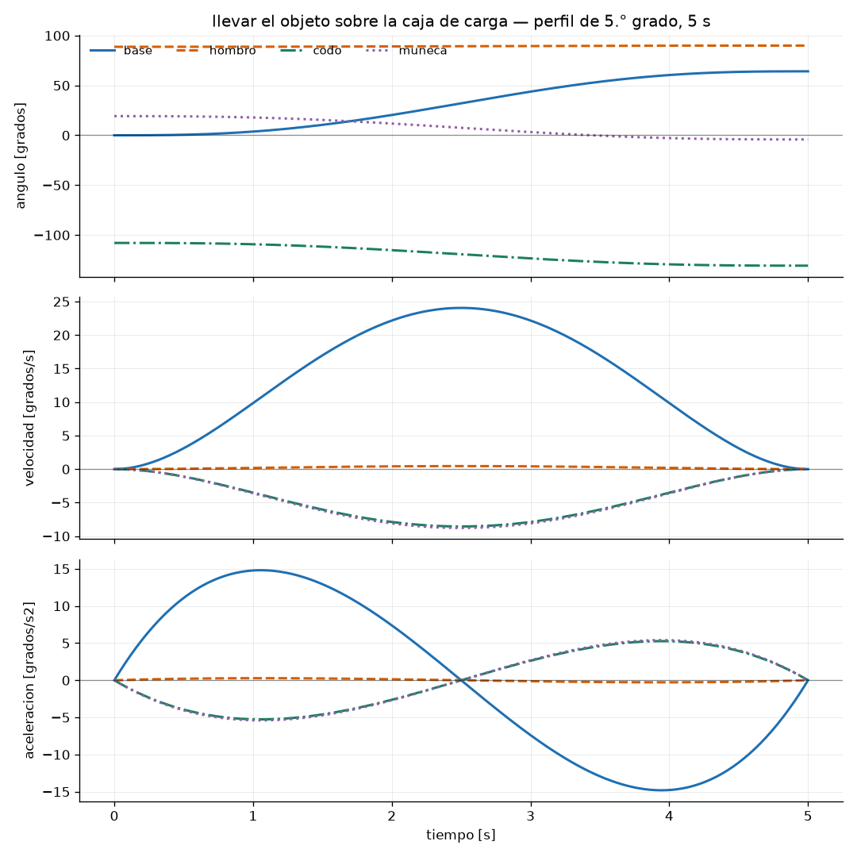
Figura 3. Traslado desde la mesa hacia la caja de carga. Las cuatro articulaciones comparten un tramo de 5 s con perfil de quinto grado; posiciones, velocidades y aceleraciones se calculan a partir de la rutina efectiva.
Las tres secuencias y el regreso al reposo se comprueban en pruebas_rutinas.py. La demostración se regenera con grabar_demo.py usando cuadros de PyBullet. Si una etapa falla, el generador se detiene y no rotula una secuencia incompleta como exitosa.
El modelo se posiciona con resetJointState, sin integración dinámica. El objeto agarrado conserva una transformación relativa a la pinza. No se calculan fricción, fuerza de cierre, deslizamiento ni deformación. Una animación exitosa no demuestra que el objeto de 50 mm pueda sujetarse con el mecanismo real.
La luz dibujada en el CAD es aproximadamente 14,8 mm, en una sola pose. La apertura de 50 mm utilizada en simulación debe confirmarse físicamente. Los contactos entre eslabones vecinos se excluyen de ciertos chequeos; las formas son envolventes simplificadas. El muestreo a 2° puede omitir un contacto entre muestras, por lo que no constituye una prueba de colisión continua.
El margen nominal de 10 mm tampoco absorbe automáticamente el error de posicionamiento, que supera ese valor bajo la hipótesis de ±2°. Se necesita calibración, mayor separación o comprobación adicional antes de ejecutar cerca de obstáculos reales.

4.8. Rutinas autónomas de manipulación
La secuencia comprende tomar en la mesa, depositar en la carga, regresar al reposo y aproximarse al botón. demo_rutinas.py ejecuta la demostración. demo_en_vivo.py prepara una ejecución visible y un registro por etapas; con --senal espera a que se cree el archivo indicado antes de comenzar. La nueva grabación de escritorio MP4 está pendiente: el GIF existente no se presenta como una captura en vivo.

4.9. Firmware del ESP32
El firmware contiene cinemática, driver I2C del PCA9685, interpolación suave, pinza, frenado y apagado de salidas. El sketch alterna entre dos poses de ejemplo actualizadas: mesa (305,0,197,0) y botón (215,0,417,0). No ejecuta las listas completas de toma y depósito de Python.
Conexión | Asignación
ESP32 GPIO 21 | SDA del PCA9685
ESP32 GPIO 22 | SCL del PCA9685
PCA9685 VCC | Lógica 3,3 V
PCA9685 GND | Masa común con ESP32 y fuente de servos
PCA9685 V+ | Fuente de potencia de servos, separada de la lógica
Dirección I2C | 0x40
PWM | 50 Hz nominales
Articulación | Canales PWM | Pulsos cero µs | Pendientes µs/grado
Base | 0 | 1500 | +11,11
Hombro | 1 y 2 | 500 y 2500 | +11,11 y -11,11
Codo | 3 y 4 | 2167 y 833 | +11,11 y -11,11
Muñeca | 5 y 6 | 1500 y 1500 | +11,11 y -11,11
Pinza | 7 | Abrir 1000; cerrar 2000 | Mandos provisionales
Los valores de pulso son parámetros iniciales para calibrar. Los servos enfrentados deben producir el mismo ángulo mecánico sin forzar el eje. La fuente, los conductores, las protecciones y el corte de potencia deben dimensionarse con las corrientes reales de los ocho actuadores; no se acredita una corriente de fuente suficiente sin esa comprobación.
No hay homing ni lectura externa de posición. Al iniciar se comanda ARRANQUE = [0,0,0,90]; el controlador no conoce por ello la posición física previa. El paso a REPOSO dura 4 s. Las pruebas de escritorio verifican mandos, límites, perfiles y escritura de registros; no verifican seguimiento real, par ni comunicación I2C en hardware.
La tabla define el cableado funcional, pero no reemplaza el diagrama eléctrico completo del módulo transversal. Quedan pendientes ese diagrama con protecciones y alimentación, y la matriz de selección ponderada con disponibilidad local. La insuficiencia del hombro obliga a revisar la selección antes de cerrar el hardware.

4.10. Evaluación del error de posicionamiento del efector
Se separan la cuantización de PWM y la incertidumbre angular de calibración. A 50 Hz, el período nominal de 20 000 µs dividido en 4096 cuentas da 4,8828125 µs por cuenta. Con 11,11 µs por grado, la resolución nominal es 0,4395° y la desviación de redondeo está limitada a media cuenta por canal.
El firmware redondea al entero más cercano. El modelo de cuantización incorpora el pulso cero del servo principal de cada junta (1500, 500, 2167 y 1500 µs). Los pares enfrentados necesitan calibración individual; el análisis no modela esfuerzos internos por diferencias entre ambos servos.
La hipótesis de calibración es ±2° en cada una de las cuatro juntas. Se evalúan 16 combinaciones de signos para estimar el extremo de error y diez perturbaciones uniformes por pose para la media típica. El barrido principal usa 12 000 configuraciones con semilla fija, incluidas poses que podrían chocar: es un análisis geométrico, no un mapa de operación segura.
En el barrido principal, la media típica combinada es 9,7 mm y el máximo muestreado es 35,1 mm. En la prueba de regresión de 3000 configuraciones, la media típica combinada es aproximadamente 9,6 mm y el máximo muestreado aproximadamente 35,1 mm. Las cotas de regresión se ajustan al modelo V4: 12 mm para la media típica y 40 mm para el máximo del ensayo. Son umbrales para detectar cambios de código, no tolerancias certificadas del robot.
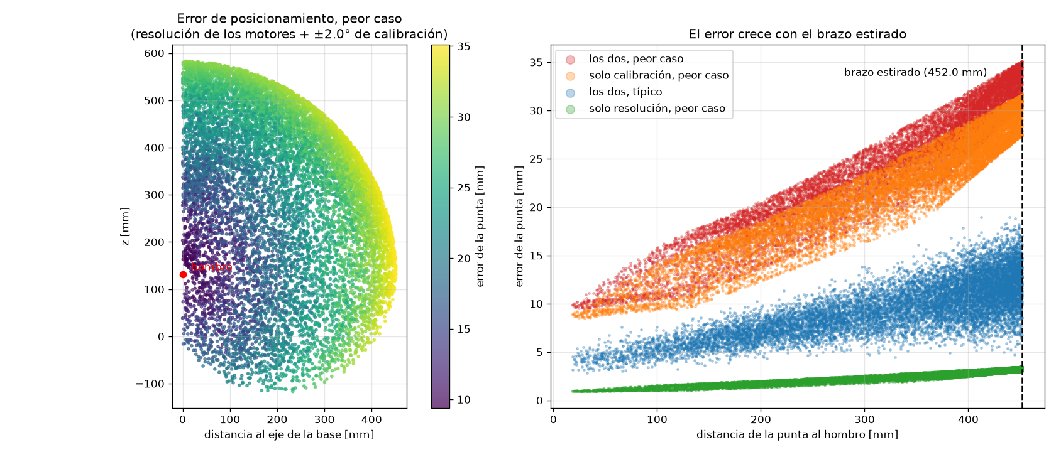
Figura 4. Estimación geométrica de resolución y calibración para el modelo actual. La calibración aporta aproximadamente nueve veces el error extremo medio de la cuantización. Los máximos son resultados de muestreo, no cotas globales demostradas.
El ensayo no incluye holguras, flexión, error de longitud, histéresis, carga ni variación de alimentación. Falta medir el TCP del prototipo en varias poses, repetir aproximaciones desde ambos sentidos y registrar error absoluto y repetibilidad respecto de una referencia independiente.

4.11. Verificación: pruebas automáticas
La ejecución completa se registra en Entregables/evidencia_pruebas.txt con fecha UTC, versiones y SHA256 de código y modelo. El ejecutor recompila las pruebas C++ y no reutiliza ejecutables de una revisión anterior. La falta de compilador o una suite fallida produce un resultado incompleto y código de salida distinto de cero.
Verificación | Resultado de esta revisión
Forma cerrada frente a D-H | Error máximo 1,7e-13 mm
Ida y vuelta FK/IK, rama implementada | Error máximo 1,7e-13
Posición URDF frente a D-H | Error máximo 3,0e-5 mm
Dirección de pinza URDF frente a D-H | Error máximo 3,8e-7
C++ frente a Python | 999 casos; error máximo impreso 0,0001
Movimiento C++ con Arduino/Wire simulado | Registros, servos enfrentados, límites, velocidad y frenado
Rutinas PyBullet | Toma, depósito, regreso y aproximación al botón
Error de posicionamiento | Resolución coherente y cotas V4 satisfechas
Modelo y datos | Masas, estática, pedestal persistente y TCP de firmware coherentes

4.12. Estado de avance y trabajo pendiente
Las pruebas automatizadas no equivalen a una aceptación completa del enunciado. La situación de cada requisito es la siguiente.
Requisito | Estado
D-H, cinemática directa e inversa | Implementados y verificados numéricamente
Código documentado y URDF del brazo | Incluidos
Tres rutinas de manipulación | Demostradas con modelo cinemático simplificado
Integración con URDF de RAUL del Equipo 2 | Pendiente; se usa plataforma aproximada
Error de posicionamiento en simulación | Estimado bajo hipótesis angulares explícitas
Error en prototipo físico | Pendiente de medición
Firmware compilado para ESP32 y probado en banco | Pendiente; C++ probado en computadora
Carga útil de 0,2 kg a máxima extensión | No satisfecha por el hombro con datos V4
Apertura y fuerza real de pinza | Pendientes de confirmar
Matriz electrónica y diagrama completo | Pendientes del trabajo compartido

5. CONCLUSIONES
El proyecto queda consistente con la geometría y las masas V4 y dispone de una demostración reproducible de las rutinas en el escenario propuesto. La validación detecta un límite físico que el software no corrige: el hombro necesita una solución de actuación distinta para cumplir el requisito de carga. Antes del montaje operativo deben cerrarse ese dimensionamiento, la integración de RAUL, la calibración de servos y las mediciones del prototipo.

6. MEJORAS FUTURAS
Revisar el dimensionamiento del hombro, acordar el montaje con los Equipos 2 y 3, incorporar el URDF real de RAUL y validar estabilidad y obstáculos. Completar la matriz de selección electrónica y el diagrama eléctrico con alimentación y protecciones. Calibrar servos y pinza, compilar para ESP32 y medir el error físico y la capacidad de carga. La simulación cinemática no sustituye estas comprobaciones.

7. REFERENCIAS BIBLIOGRÁFICAS
1. Enunciado Proyecto 2: ampliación de RAUL-M, Tecnología de Control y Robótica, ITR Oeste, curso 2026. Archivo suministrado: Proyecto-v2026-TDCR-2 (2).pdf. Define las actividades y entregables de los Equipos 3 y 4 y la carga de 0,2 kg a máxima extensión.
2. Equipo 3. RAUL_M.step, CAD recibido el 29/10/2026. Referencia del ensamblaje, ejes y geometría aproximada de colisión.
3. Equipo 3. Brazo RAUL_M V4 - Parámetros del modelo 2D para PyBullet, recibido el 29/10/2026. Fuente de longitudes, masas, centros de masa, inercias y valores típicos de los MG995. El cálculo de este informe usa esos datos y sus supuestos de materiales.
4. Código de esta entrega: cinematica.py, cinematica.cpp, brazo.urdf, rutinas.py, error_posicionamiento.py y torques.py. La evidencia reproducible identifica la revisión mediante SHA256.

8. ANEXOS

8.1. Anexo A: Repositorio de código
https://github.com/utma-tech/RAUL-M-equipo4. Los resultados de este informe corresponden a la entrega local; evidencia_pruebas.txt identifica los archivos verificados mediante SHA256.

8.2. Anexo B: Instalación y ejecución de la simulación
Desde la raíz del proyecto, con el entorno raul_sim activado:
python correr_pruebas.py
python simulacion/demo_rutinas.py
python simulacion/mapa_alcance.py
python simulacion/graficos_trayectoria.py
python simulacion/error_posicionamiento.py
python simulacion/torques.py
python simulacion/ficha_medidas.py
python simulacion/grabar_demo.py
python generar_informe.py
El modo articular permite explorar las cuatro juntas. El modo cartesiano recibe posición y pitch, resuelve la rama de IK disponible y comunica límites o choques. Los comandos de instalación y la solución de errores en Windows están en README.md. La configuración comprobada usa Python 3.11 y pybullet-arm64 3.2.8 en el entorno raul_sim; no se debe reinstalar si ya funciona. No se requiere una copia de ejecutables compilados ni archivos de caché.
Cuando cambie una dimensión se deben actualizar parametros.py, configuracion.h y brazo.urdf. Un cambio del entorno se realiza en escena.py; las rutinas se definen en rutinas.py. El análisis de tareas utiliza las poses de esas rutinas. Después de cualquier modificación deben volver a generarse la evidencia, las figuras, la animación, el Word y el PDF.

8.3. Anexo C: Control y reproducción
Los modos articular y cartesiano permiten explorar el modelo. El firmware contiene un ejemplo de movimiento; las tres rutinas autónomas no están portadas al ESP32. La interfaz y las restricciones implementadas se describen en la sección 4.9.

8.4. Anexo D: Entregables adjuntos
El Word Informe_Equipo4_RAUL-M.docx conserva el formato del informe original suministrado. El PDF se exporta desde ese DOCX. GUIA_EQUIPO.md conserva el contenido técnico; actualizar_word.py lo traslada a la plantilla y generar_informe.py actualiza el Word y exporta el PDF con LibreOffice instalado. La demostración animada se obtiene directamente de PyBullet. Las figuras vigentes, el código, las pruebas y el CAD acompañan la entrega. No se incluyen informes de versiones anteriores, grabaciones antiguas, binarios ni resultados duplicados.

